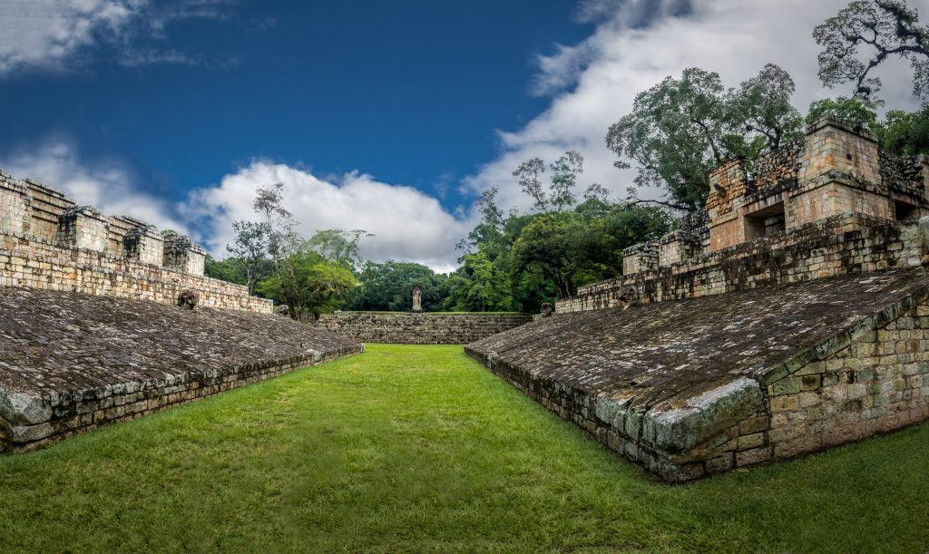

**ALTIPLANO COPÁN RÍO DULCE (3 días en altiplano)**

**10 DIAS | 9 NOCHES desde 1.914 US$ por persona en habitación doble.**

**VALIDEZ**

15 enero al 15 diciembre de 2025. **SALIDAS: SABADOS**

**NUESTRO PROGRAMA INCLUYE**

* 9 noches de alojamiento en hoteles indicados o similares
* Desayuno americano o boxbreakfast cuando por logística operativa se requiera.
* Almuerzo comunitario durante el taller gastronómico en Cayo Quemado, Río Dulce. Bebidas no incluidas.
* Almuerzo en Tour de Tikal. Bebidas no incluidas.
* Entradas a los sitios en visitas incluidas.
* Guías profesionales autorizados.
* Transporte con aire acondicionado.
* Lancha para visita a San Juan La Laguna y Santiago Atitlán y Rio Dulce.
* Propinas e impuestos locales.
* Servicios en regular.
* Impuestos hoteleros.

**TARIFAS**

|  |  |  |  |  |
| --- | --- | --- | --- | --- |
| **Vigencia** | **Opción de hotel** | **Single** | **Doble** | **Triple** |
| 15 Ene a 15 Dic | A | 2.914 | 2.118 | 2.091 |
| B | 2.517 | 1.914 | 1.900 |

*\*\*Precio por pax en USD\*\**

*\*\*No aplica para Semana Santa (Del 13 - 19 Abril) ni Fiestas de Fin de Año (Del 20 Dic. 2025 al 2 Ene. 2026).*

* ***No incluye***
  + *Vuelo local FRS-GUA, valor referencial USD 210 por pax, valor sujeto a cambio sin previo aviso.*
  + *Impuestos de Seguridad de Aeropuerto Peten/Mundo Maya, en vuelo local, valor referencial USD3 por pax*
  + *Impuestos Fronterizos GUA-HON, valor referencial USD5 por pax*
  + *No incluye comidas o cenas no indicadas en itinerario*

**HOTELES PREVISTOS**

|  |  |  |
| --- | --- | --- |
| **Destino** | **Opción A** | **Opción B** |
| Ciudad de Guatemala | Hyatt Centric | Barceló |
| Lago Atitlán | Porta Del Lago | Villa Santa Catarina |
| La Antigua | Casa Santo Domingo | Villa Colonial |
| Copán | Marina Copán | Plaza Copan |
| Área de Izabal | Nana Juana | Nana Juana |
| Petén | Villa Maya | Villa Maya |

**ITINERARIO**

**DÍA 1 (SÁB) AEROPUERTO DE GUATEMALA - GUATEMALA**

Recepción en el aeropuerto y traslado a nuestro hotel en Guatemala Ciudad. Alojamiento.

**DÍA 2 (DOM) GUATEMALA - CHICHICASTENANGO - ATITLÁN**

Desayuno. Saldremos rumbo al altiplano guatemalteco con destino al pueblo de Chichicastenango, en donde recorreremos uno de los más afamados mercados indígenas en toda Latinoamérica. Este día tendremos una visita Experiencial, en donde realizaremos con las mujeres locales un taller de maíz, el alimento básico de Guatemala. Tras la visita continuaremos rumbo al Lago Atitlán, del que Huxley dijo ser el más bello del mundo. Alojamiento.

**DÍA 3 (LUN) LAGO ATITLÁN - SAN JUAN LA LAGUNA - SANTIAGO ATITLÁN - LAGO ATITLÁN**

Desayuno. Hoy tomaremos una lancha para visitar dos pueblos de los doce que rodean este hermoso lago. Conoceremos el pueblo Tzutuhil de San Juan La Laguna caracterizado por la armonía en la que sus pobladores conviven con la naturaleza y la cultura. Continuaremos hacia Santiago Atitlán, pueblo habitado por indígenas Tzutuhiles que viven de la pesca y la artesanía, aunque son más conocidos como adoradores de una deidad maya-católica a la que llaman Maximón. Alojamiento.

**Día 4 (MAR) LAGO ATITLÁN - IXIMCHÉ - LA ANTIGUA**

Desayuno. Saldremos rumbo a La Antigua Guatemala. De camino, visitaremos el sitio arqueológico de Iximché, antigua capital maya del reino Cakchiquel. A nuestra llegada a La Antigua, visita orientativa de esta ciudad colonial declarada Patrimonio de la Humanidad, ubicaremos la Catedral, Iglesia La Merced, la Plaza Central y sus principales calles y monumentos. Alojamiento.

**DÍA 5 (MIÉ) LA ANTIGUA**

Desayuno. Dispondremos del día libre para disfrutar de La Antigua, paseando por las calles empedradas, apreciando sus estilos arquitectónicos de antaño o bien descansando en las instalaciones del hotel. Como actividad opcional, durante la mañana, recomendamos realizar una excursión al Volcán Pacaya. Alojamiento.

**DÍA 6 (JUE) LA ANTIGUA - GUATEMALA - COPÁN**

Desayuno. Salida de La Antigua. Durante la jornada, cruzaremos la frontera hondureña para visitar Copan, que guarda estelas, pirámides, juegos de pelota y enterramientos únicos en el Mundo Maya. Alojamiento.

**DÍA 7 (VIE) COPÁN - QUIRIGUÁ - ÁREA IZABAL**

Desayuno. Desde Copan nos dirigiremos al caribe guatemalteco. De camino, visitaremos el centro arqueológico de Quiriguá, que conserva algunas de las mejores estelas que levantaron los mayas. Por la tarde, llegaremos al área de Izabal, una de las maravillas naturales de Guatemala. Alojamiento.

**DÍA 8 (SÁB) ÁREA DE IZABAL – LIVINGSTON - RÍO DULCE - PETÉN**

Desayuno. Por la mañana, navegaremos en lancha por Río Dulce, un lugar de excepcional riqueza ecológica. Visitaremos la población garífuna de Livingston. Durante el recorrido, nos acercaremos al sitio de Cayo Quemado, en donde junto con la comunidad realizaremos de un taller gastronómico preparando

un delicioso ceviche de pescado al coco. Tras el taller, continuaremos nuestro paseo en lancha hasta llegar al poblado de Río Dulce en donde nos espera el transporte para continuar nuestro viaje a la selva petenera. Alojamiento.

**DÍA 9 (DOM) - PETÉN - TIKAL - GUATEMALA CIUDAD**

Desayuno. Hoy visitaremos la ciudad maya de Tikal, la joya del Mundo Maya clásico. Almuerzo dentro del recinto arqueológico. Traslado al aeropuerto para tomar el vuelo local con destino a Guatemala Ciudad. Traslado al hotel. Alojamiento.

**DÍA 10 (LUN) - GUATEMALA CIUDAD - AEROPUERTO DE GUATEMALA**

Desayuno. Traslado al aeropuerto de Guatemala Ciudad. Fin de nuestros servicios.

**INFORMACIÓN ADICIONAL**

Valores no válidos para Carnaval, Semana Santa, congresos, eventos, feriados locales. Consultar fechas al momento de la reserva.

Los servicios pueden cambiar por cuestiones climáticas o de fuerza mayor.

La hora de inicio de los paseos puede cambiar. En caso de algún cambio, la información será comunicada al pasajero con el nuevo horario.

En caso de fuerza mayor se podrá usar un hotel de la misma categoría.

Valores para pasajeros individuales

Sujetos a disponibilidad al momento de reservar y a cambios sin previo aviso

Tarifa de programas solo válido para fechas indicadas, no aplica para festividades locales, navidad, año nuevo y otras indicadas por el operador.

El programa está cotizado en la categoría habitación más económica del hotel, para categorías superiores cotizar.

Traslados señalados desde aeropuerto en servicio regular.

Posibilidad de reservar excursiones, entradas y ampliar las coberturas del seguro incluido. Consulta condiciones.

Este programa no incluye ticket aéreo ni impuestos aéreos.

**POLITICAS DE CANCELACIÓN**

Por los conceptos que a continuación se indican:

1. Cancelaciones y/o cambios con menos de 10 días aplica penalidades, las mismas pueden estar sujetas a penalidad de acuerdo con la temporada, hotel y/o destino.
2. No show o no presentación por parte del pasajero aplicara cargos o pago del importe total del viaje, abonando, en su caso, las cantidades pendientes, salvo acuerdo de las partes en otro sentido.